PARIDADE NO TRIÂNGULO DE PASCAL

Helena Orellana Rodriguez
UFMS/CPAQ
E-mail

Figura 1. Paridade no Triângulo de Pascal

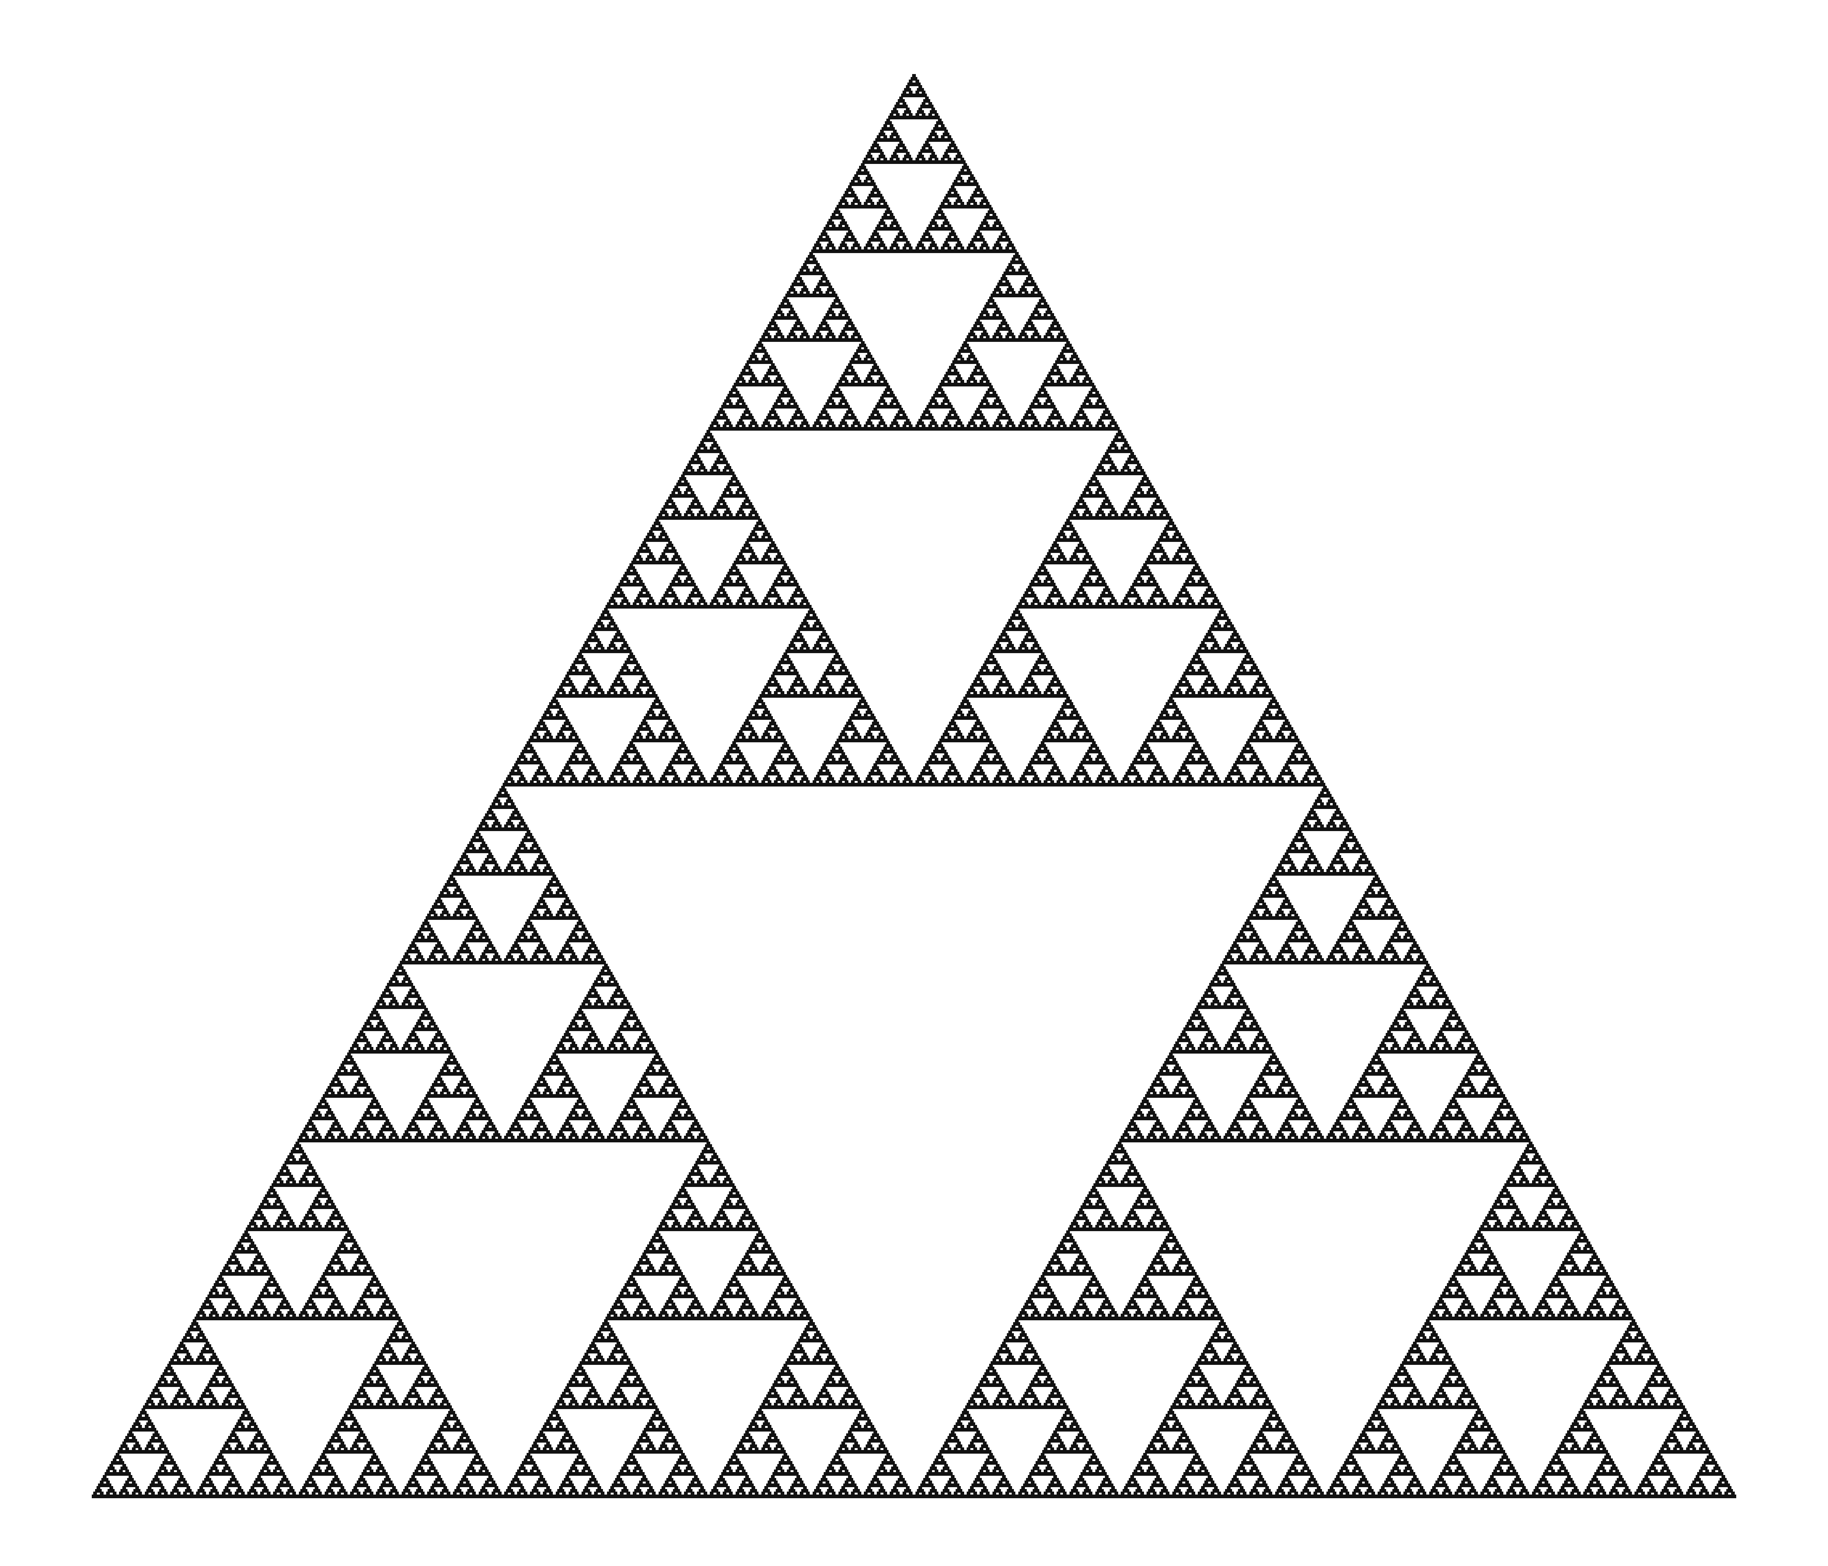
Fonte: elaboração própria, 2026.
SOBRE A OBRA
A obra é construída a partir do Triângulo de Pascal. Cada coeficiente é classificado apenas por sua paridade: os números ímpares são destacados, enquanto os pares permanecem sem preenchimento. Quando essa regra é repetida em muitas linhas, surge uma estrutura triangular autossimilar, conhecida como Triângulo de Sierpiński. A imagem mostra como uma regra aritmética elementar pode determinar uma composição visual complexa, sem que o padrão final seja desenhado previamente.
A MATEMÁTICA NA OBRA
No Triângulo de Pascal, cada elemento interno é obtido pela soma dos dois elementos imediatamente acima. Nesta obra, interessa apenas saber se cada coeficiente é par ou ímpar, isto é, seu resto na divisão por 2. Os coeficientes ímpares são representados visualmente e os pares são omitidos. Ao repetir esse procedimento, aparecem triângulos vazios em diferentes escalas e o padrão se reproduz dentro de si mesmo. A relação entre o Triângulo de Pascal considerado módulo 2 e o Triângulo de Sierpiński é conhecida na literatura matemática (Broomhead, 1972; Goodman-Strauss, 2024).
COMO A OBRA FOI CONSTRUÍDA
A construção foi realizada computacionalmente. Primeiro, geram-se sucessivamente as linhas do Triângulo de Pascal trabalhando apenas com os restos módulo 2. Em seguida, cada coeficiente ímpar é colocado em uma malha triangular, enquanto os coeficientes pares não são desenhados. O processo é repetido por 512 linhas, produzindo a estrutura autossimilar mostrada na Figura 1. A versão final foi gerada em Python com NumPy e Matplotlib.
USO DE INTELIGÊNCIA ARTIFICIAL (QUANDO HOUVER)
Foi utilizado o ChatGPT, da OpenAI, como ferramenta de apoio na elaboração e revisão do código Python e na organização textual do exemplo. O código foi testado e revisado, e a fundamentação matemática, as escolhas de representação e a versão final permanecem sob responsabilidade do(a) autor(a).
RECURSO COMPLEMENTAR (QUANDO HOUVER)
Versão interativa e código utilizados na exploração: https://colab.research.google.com/drive/1UghzwCkFWdi0lSYrv-XYwXn0mxEnFfBM#scrollTo=cjf-zUzo2hbs
REFERÊNCIAS
BROOMHEAD, W. Antony. Pascal (Mod p). The Mathematical Gazette, v. 56, n. 398, p. 267-271, 1972. DOI: 10.2307/3617828.
GOODMAN-STRAUSS, Chaim. Remark on Pascal's Triangle. arXiv:2405.13060, 2024. Disponível em: https://arxiv.org/abs/2405.13060. Acesso em: 11 ago. 2026.

